UBND HUYỆN GIA LÂM
TRƯỜNG TIỂU HỌC PHÚ THỊ

GIỚI THIỆU SÁCH THÁNG 11, NĂM HỌC 2023 - 2024
Chủ đề: Quy tắc ứng xử trên môi trường mạng
Người thực hiện: Cô Nguyễn Thị Hương Yến - nhân viên thư viện
Ngày thực hiện: Thứ 2 ngày 06 tháng 11 năm 2023
Hình thức giới thiệu: Giới thiệu trong Lễ hưởng ứng Ngày pháp luật Nước Cộng hòa xã hội Chủ nghĩa Việt Nam năm 2023; đăng cổng thông tin điện tử nhà trường.
Địa điểm: Trường Tiểu học Phú Thị
Giới thiệu cuốn: “Tài liệu hướng dẫn Kỹ năng khai thác thông tin và ứng xử khi tham gia môi trường mạng cho học sinh - sinh viên” (Ủy ban Nhân dân Thành phố Hà Nội: Sở Thông Tin và Truyền thông biên soạn).
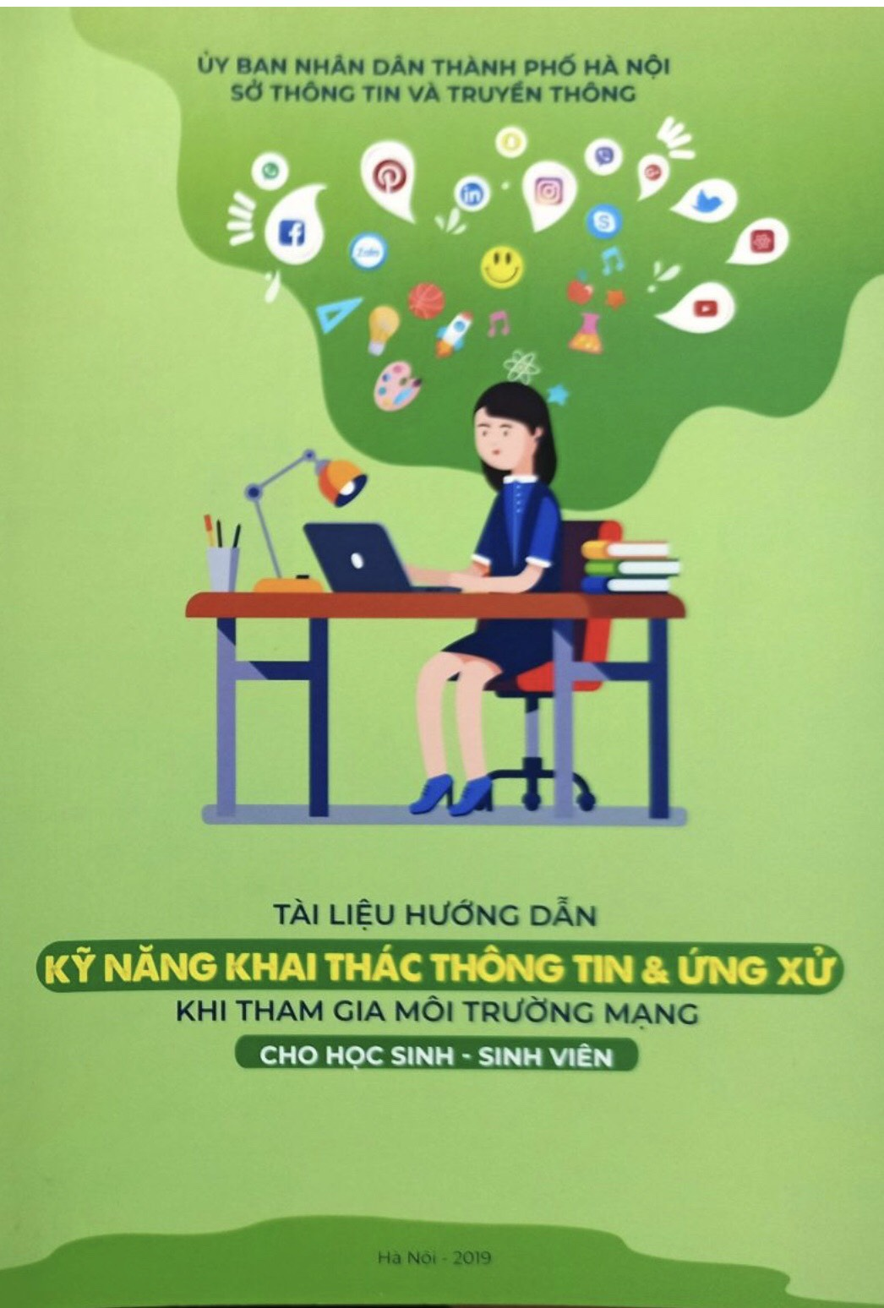
Kính thưa các thầy, cô giáo!
Thưa toàn thể các bạn học sinh thân mến!
Hôm nay, trong Lễ hưởng ứng Ngày pháp luật Nước Cộng hòa xã hội Chủ nghĩa Việt Nam năm 2023, thay mặt tổ công tác thư viện nhà trường tôi xin tuyên truyền và giới thiệu tới quý thầy, cô giáo và toàn thể các em học sinh cuốn: “Tài liệu hướng dẫn Kỹ năng khai thác thông tin và ứng xử khi tham gia môi trường mạng cho học sinh - sinh viên” do Sở Thông Tin và Truyền thông Thành phố Hà Nội biên soạn, xuất bản năm 2019, in 90 000 bản, khổ 17,5 x 24,5 cm.
Internet ra đời đã tạo ra một cuộc cách mạng về liên kết xã hội và chia sẻ thông tin. Chúng ta không thể phủ nhận những lợi ích mà Internet đem đến cho cộng đồng, song bên cạnh đó cũng bộc lộ những mặt trái, tiêu cực như: Kích động bạo lực, lệch chuẩn về văn hóa, thông tin giả mạo,… Điều đáng lo ngại là do nhận thức hạn chế của một bộ phận học sinh, sinh viên khi tham gia môi trường mạng đã vô tình phát tán, truyền tải những thông tin xấu.
Cuốn: “Tài liệu hướng dẫn Kỹ năng khai thác thông tin và ứng xử khi tham gia môi trường mạng cho học sinh - sinh viên” nhằm hướng dẫn các em cách khai thác thông tin hữu ích, nhận diện, phân biệt thông tin tốt - xấu, đúng - sai, từ đó có hành vi ứng xử đúng trên môi trường mạng, góp phần xây dựng môi trường thông tin lành mạnh.
Cuốn tài liệu nêu rõ một số tác động tích cực của mạng xã hội (như: kết nối bạn bè; giới thiệu bản thân mình với mọi người; bày tỏ quan điểm cá nhân; giúp vận động trí não, lạc quan hơn khi tiếp cận thông tin tốt; tìm kiếm thông tin, giải trí, trau dồi kiến thức, kỹ năng); một số tác động tiêu cực của mạng xã hội (như: giảm tương tác trực tiếp; nguy cơ “nghiện” mạng xã hội; lãng phí thời gian và xao lãng mục tiêu thực của cá nhân; thông tin bạo lực, xấu độc, giả mạo; thiếu riêng tư, lộ thông tin cá nhân); các kỹ năng tìm kiếm thông tin trên Internet để có kết quả tốt nhất; kỹ năng khai thác thông tin, cách nhận diện và kiểm chứng thông tin; kỹ năng ứng xử nên và không nên khi tham gia môi trường mạng để bảo vệ an toàn cho bản thân.
Các em hãy đến phòng thư viện nhà trường để tìm đọc cuốn tài liệu này nhé và hãy là người sử dụng Internet thông minh và có trách nhiệm.
Xin chân thành cảm ơn thầy cô và các em học sinh đã lắng nghe!
KT. HIỆU TRƯỞNG
PHÓ HIỆU TRƯỞNG

Nguyễn Thị Kiều Thủy

